**Тема «Грибы»**

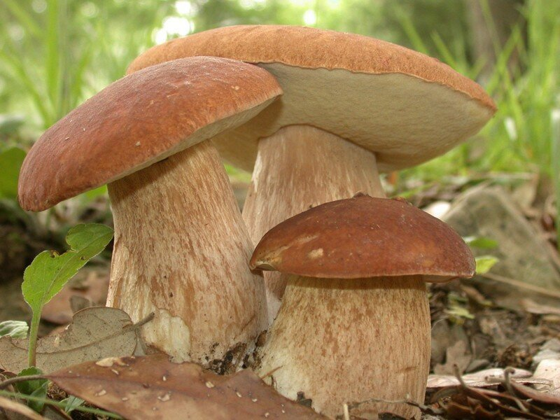

**Задание 1.** Родителям рекомендуется:  
пойти с ребенком в лес за грибами и показать ему съедобные грибы: маслята, опята, лисички … и несъедобные грибы: поганки, мухоморы; рассмотреть с ребенком ножку и шляпку гриба, обратить внимание на строение и окраску; рассказать ребенку, где растут грибы, указать особые приметы этих мест; вместе с ребенком приготовить любое блюдо из грибов, рассказать, что грибы можно жарить, варить солить, мариновать.

**Задание 2.** Отгадать загадки, выучить по выбору.

|  |  |
| --- | --- |
| Повезло так повезло –  я набрал опять ведро.  Облепили целый пень,  собирай, кому не лень (опята). | D:_размера Семейка осенних опят.jpg |

В лесу осеннем в сентябре в скучный день дождливый

Вырос гриб во всей красе, важный, горделивый.

Под осиной его дом, шляпка красная на нем.

Многим этот гриб знаком, как его мы назовем? (подосиновик)

|  |  |
| --- | --- |
| Под сосной растут сестрички – ярко-рыжие … (лисички) | D:\3323.jpg |

Коричневой шляпкой приветствую вас.

Я скромный грибок безо всяких прикрас.

Под белой березкой нашел я приют.

Скажите-ка, детки, меня как зовут? (подберезовик).

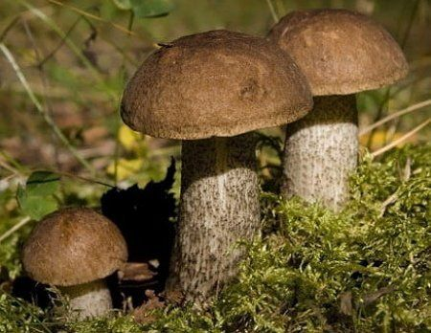

**Задание 3.** Давайте поиграем**.**

**Игра «Съедобный – несъедобный»** (взрослый называет гриб, а ребенок отвечает съедобный он или нет).

**Игра «Жадина».** Взрослый предлагает ребенку представить, что у него есть грибы и предлагает ответить на вопросы: Чей это боровик? (Мой боровик). Чья лисичка? (Моя лисичка). Чьи опята? (Мои опята) и т.д.

**Игра «Веселый счет».**

Пример: один белый гриб, два белых гриба… пять белых грибов, один опенок, два опенка… пять опят и т.д.

**Задание 4.** Составить рассказ «Грибы» по плану:   
Где растут грибы? Назови съедобные грибы. Назови несъедобные грибы. Зачем нужны грибы для животных? Зачем нужны грибы для человека? Что можно приготовить из грибов?

**Грибы** (примерный рассказ)

В августе в лесу наступает грибная пора. В траве, под деревьями и кустами, на старых пнях растут разные грибы. Съедобные: белые, рыжики, подосиновики, грузди, опята. И ядовитые: мухоморы, поганки, ложные опята. Многие животные, например белочки, сушат грибы на зиму. Люди собирают съедобные грибы, чтобы пожарить, сварить, засушить или замариновать грибы. Собирать грибы нужно очень аккуратно, стараясь не повредить грибницу, и на следующий год на этом месте в лесу появятся новые грибные семейки.

**Задание 5.** Развиваем мелкую моторику.  
Аппликация «Мухомор», лепка «Грибное лукошко».

|  |  |
| --- | --- |
| D:\applicaciya-muhomor2.png | D:\detsad-1320461-1544033183.jpg |